Administración y Mantención
Reglas de Calidad
Proyecto Gobierno de Datos
(borrador)

Mayo 2018

Control de versiones

Autor | Fecha | Versión | Descripción
Mario Cortes Sasso | 17/05/2018 | 1.0.0 | Creación del Documento

Índice

Control de versiones 2
Índice 3
Introducción 4
Organización del Repositorio 5
Flujo de Ejecución por Interfaz 9
Normativas 10
Reglas generales por cada Script. 10
Formato de script para regla generica. 10
Formato de script para regla especifica por dominio. 10
Formato de script para la ejecución de interfaz. 10
ANEXO 12

Objetivo

El presente documento tiene como objetivo presentar la forma de administrar y mantener el conjunto de reglas de calidad para los dominios actuales y futuros.

Organización del Repositorio

Directorio Pre Producción.
El directorio raíz se llama PRE_PDN (Pre Producción), contiene la organización y distribución de los scripts para la ejecución de las reglas de negocio y la ejecución de las interfaces para los actuales y futuros dominios

Diagrama general:

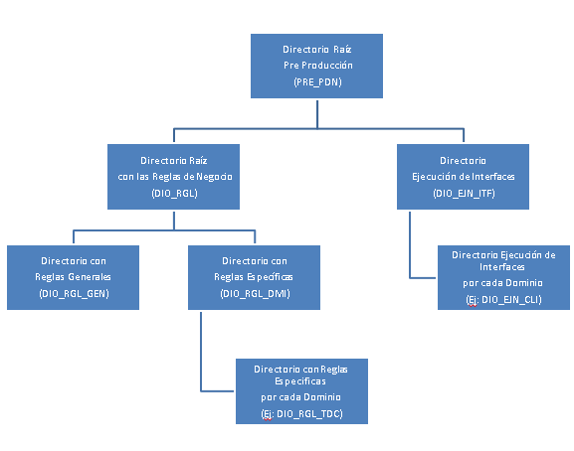

1.- Directorio Raíz con las Reglas de Negocio (DIO_RGL)
Este directorio contiene dos sub-directorios uno con reglas generales hacia los dominios y otro con reglas especificas hacia los dominios.

1.1 Directorio con Reglas Genéricas (DIO_RGL_GEN)
Este directorio contiene los scripts con las reglas genéricas o bien tranversales para todos los dominios.Por ejemplo: Validar el formato de fecha.

1.2 Directorio con Reglas Específicas (DIO_RGL_DMI)
Este directorio contiene el conjunto de sub directorios con las reglas especificas a aplicar por cada dominio.

1.2.1 Directorio con Reglas Específicas por Dominio (DIO_RGL_nombre del dominio)

Formato del sub directorio de reglas por dominio:

DIO=Abreviatura de Directorio; RGL=Abreviatura de Regla; DMI=Abreviatura de Dominio (puede ser una o dos abreviaturas)

- Ejemplo1: DIO_RGL_TDC
(directoriode reglas dominio tarjeta de credito)

- Ejemplo2: DIO_RGL_CTL_GES
(directoriode reglas dominio control de gestion)

- Ejemplo3: DIO_RGL_CLI
(directoriode reglas dominio cliente)

- Ejemplo4: DIO_RGL_ORN
(directorio de reglas dominio organizacion)

- Ejemplo5: DIO_RGL_BTG
(sub directorio de reglas dominio tablas generales)

- Ejemplo6: DIO_RGL_CRD_CSM
(directorio de reglas dominio crédito de consumo)

2.- Directorio Ejecución de Interfaces (DIO_EJN_ITF)
Este directorio contiene los scripts para ejecutar la interfaz y obtener como resultado su archivo validez.

Formato del sub directorio de ejecución de interfases por dominio:

DIO=Abreviatura de Directorio; EJN=Abreviatura de Ejecucion; DMI=Abreviatura de Dominio (puede ser una o dos abreviaturas)

- Ejemplo1: DIO_EJN_TDC
(directoriode interfaces dominio tarjeta de credito)

- Ejemplo2: DIO_EJN_CTL_GES
(directoriode interfaces dominio control de gestion)

- Ejemplo3: DIO_EJN_CLI
(directoriode interfaces dominio cliente)

- Ejemplo4: DIO_EJN_ORN
(directorio de interfaces dominio organizacion)

- Ejemplo5: DIO_EJN_BTG
(directorio de interfaces dominio tablas generales)

- Ejemplo6: DIO_EJN_CRD_CSM
(directorio de interfaces dominio crédito de consumo)

Directorios dónde residen Archivos e Interfaces

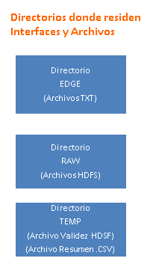

4.- Directorio EDGE
Directorio donde se depositan las interfaces por el lado de los equipos de desarrollo.
Consultas
¿los nombres serán normados?
¿hay carpetas por dominio?
¿se puede administrar?

3.- Directorio RAW
Directorio donde se depositan las interfaces con extención HDSF.
Consultas
¿los nombres serán normados?
¿hay carpetas por dominio?
¿se puede administrar?

4.- Carpeta TEMP
Directorio donde se depositan los archivos validez (con los campos adicionales de validez), tambien se deja los archivos con extención CSV.
¿los nombres serán normados?
¿hay carpetas por dominio?
¿se puede administrar?

5.- Carpeta con Querys de Consulta
Habrá carpeta con los querys?

Flujo de Ejecución por Interfaz

- Flujo de ejecución por Interfaz.

Previamente:
- La generación de la interfaz es de exclusiva responsabilidad del equipo de proyecto.

- La interfaz debe quedar en la carpeta EDGE con extensión TXT, se transmite vía FTP.

- Verificar la completitud del archivo enviado.

- Una vez que se cumplan estos pasos previos se puede ejecutar el Script

Al ejecutar el script por interfaz y dominio, se generan las siguientes acciones:
- El archivo con extensión TXT que está en el directorio EDGE el script lo toma y lo deja en formato HDFS (Hadoop File System) en el directorio RAW.

- El archivo con formato HDFS que reside en el directorio RWA se carga completo a memoria RAM del Cluster de Cloudera (Framework Cloudera).

- Al archivo con formato HDFS en memoria RAM se le aplican las reglas de calidad.

- El archivo validez (archivo con reglas de calidad aplicadas) con formato HDFS se deposita en la carpeta TEMP. Adicionalmente también se deposita el archivo resumen con extensión CSV.

Normativas

Reglas generales por cada Script.

Todo script debe cumplir con el mismo formato y nivel de documentación:
- Describir el objetivo de la regla.
- Fecha de creación.
- Fecha de modificación.
- Ultimo autor.

Debe haber un control de versionamiento de los scripts.

Formato de script para regla generica.

- Las reglas genericas deberán estar agrupadas en un sólo directorio (ejemplo de regla generica es: Validar formato fecha AAA-MM-DD)

Formato:
abreviatura de regla_abreviatura nombre de generico_codigo de regla.extension

Ejemplo:
- RGL_GEN_RN100.scala/python

Formato de script para regla especifica por dominio.

- Las reglas deberán estar agrupados por directorio-dominio (ejemplo de regla específica es: Validar si el dato Costo de cierre de la TDC es numérico o no).

Formato:
abreviatura de regla_abreviatura nombre del dominio_codigo de regla.extension

Ejemplos:
- RGL_TDC_RN025.scala/python
- RGL_CTL_GES_RN003.scala/python
- RGL_CRD_CSM_RN047.scala/python
- RGL_ORN_RN120.scala/python
- RGL_BTG_RN065.scala/python
- RGL_CLI_RN018.scala/python

Formato de script para la ejecución de interfaz.

Los scipts que ejecutan las intefaces deben estar agrupados por dominios.

Formato:
abreviatura_interfaz_abreviatura del dominio_nombre fisico interfaz.extension

Ejemplo:
Carpeta DIO_EJN_TDC, tiene 04 interfaces
- ITF_TDC_T343BIN(PROD).scala/python
- ITF_TDC_T343BLQ(PROD).scala/python
- ITF_TDC_T343CTA(PROD).scala/python
- ITF_TDC_T343TAR(PROD).scala/python
- ITF_TDC_T343TRN(PROD).scala/python

Carpeta DIO_EJN_CTL_GES, tiene dos interfaces
- ITF_CTL_GES_SINFMTC(PROD).scala/python
- ITF_CTL_GES_TICC_QKV_aaaamm_TRE.scala/python

Carpeta EJN_CRE_CSM

Carpeta EJN_ORN

Carpeta EJN_BTG

Carpeta EJN_CLI

ANEXO

A considerar.

- Medio oficial para atender los requerimientos
  - Se deberá solicitar la creación de una casilla de correo para atender los requerimientos.
  - El cargo de admnistrador de la casilla es conveniente que sea de cargo rotativo semanal.

- Formulario de requerimientos
  - El requerimiento deberá informarse por medio de formulario.
  - Se revisa el requerimiento, si hay observaciones se contactará al usuario para aclaración.
  - Al requerimiento se le asigna un número de atención y a un responsable para su gestión.
  - Al usuario se le informa por correo el numero de atención y quien lo atenderá.
  - El requerimiento deberá ser registrado en algún medio para posterior tracking.
(Ver la posibilidad de algún software del banco para usarlo o en caso contrario la administración seria manual).
  - Diseñar el formulario, pendiente por desarrollar.

